1. HTML
2. Định nghĩa
   1. HTML (Hyper Text Markup Language) là một ngôn ngữ đánh dấu dùng để tạo và cấu trúc nội dung trên các trang web. Nó sử dụng cú pháp đơn giản và dựa trên các thẻ để xác định cấu trúc và nội dung của trang web. Các thẻ này bao gồm các phần tử và thuộc tính để mô tả và định dạng các phần khác nhau trên trang.
3. Lịch sử
   1. HTML được tạo ra lần đầu bởi Tim Berners-Lee vào năm 1991 tại CERN (European Organization for Nuclear Research)
   2. Phiên bản đầu tiên, HTML 1.0, được giới thiệu vào năm 1995 và định nghĩa cấu trúc cơ bản của ngôn ngữ HTML.
   3. Các phiên bản sau như HTML 2.0, HTML 3.2, HTML 4.01, XHTML 1.0 và HTML5 đã tiến hóa với thêm tính năng và cải tiến.
4. Cấu trúc HTML
   1. Thẻ mở và đóng: Cấu trúc cơ bản của HTML được đánh dấu bằng cặp thẻ mở (`<tag>`) và thẻ đóng (`</tag>`).
   2. Phần tử: Gồm thẻ mở, nội dung và thẻ đóng, cùng với các thuộc tính để định dạng và quy định hành vi của phần tử đó.
5. Cú pháp của HTML
   1. Thẻ HTML: `<html>` - xác định khối gốc của trang web.
   2. Thẻ Head: `<head>` - chứa thông tin về trang web như tiêu đề, tâoj tin CSS và meta – data.
   3. Thẻ Body: <body> - chứa nội dung hiển thị trên trang web.
   4. Thẻ Heading: <h1>, <h2>,... <h6> - đánh đấu tiêu đề mới mức độ khác nhau.
   5. Thẻ Paragraph: <p> - đánh dấu đoạn văn bản.
   6. Thẻ Hyperlink: <a> - tạo liên kết đến trang web khác.
   7. Thẻ Image: <img> - hiển thị hình ảnh trên trang.
   8. Thẻ List: <ul>, <ol>, <li> - tạo danh sách không thứ tự (unordered), danh sách có thứ tự (ordered) và các mục danh sách.
   9. Thẻ Table: <table>, <tr>, <td> - tạo bảng và các phần tử liên quan.
6. Ứng dụng
   1. Xây dựng trang web: HTML là lõi của mọi trang web, cung cấp cấu trúc và nội dung cơ bản cho trang.
   2. Tích hợp với CSS và JavaScript: kết hợp với CSS để tùy chỉnh giao diện người dùng và với JavaScript để thêm tương tác động và các chức năng phức tạp.
   3. Phát triển ứng dụng web: HTML cùng với các công nghệ khác được sử dụng để phát triển ứng dụng web đa dạng và phức tạp.
7. Ưu điểm và nhược điểm
   1. Ưu điểm
      * Dễ học và sử dụng: HTML có cú pháp đơn giản và dễ hiểu, cho phép người mới học nhanh chóng làm quen và bắt đầu xây dựng trang web cơ bản.
      * Tương thích đa nền tảng: HTML tương thích với hầu hết các trình duyệt web phổ biến, giúp đảm bảo rằng trang web sẽ hoạt động đúng cách trên nhiều thiết bị và hệ điều hành.
      * Tiêu chuẩn hóa: HTML tuân thủ các tiêu chuẩn quốc tế, giúp đảm bảo tính nhất quán và khả năng tương thích của các trang web.
   2. Nhược điểm
      * Hạn chế về giao diện người dùng động: HTML ban đầu thiết kế để tạo cấu trúc nội dung tĩnh. Điều này làm cho việc tạo giao diện người dùng động và tương tác phức tạp hơn.
      * Khả năng mở rộng hạn chế: HTML cơ bản không thể xử lý logic phức tạp và không có khả năng mở rộng lớn mà cần phải phụ thuộc vào các ngôn ngữ lập trình khác như JavaScript để làm điều này.
8. Hướng dẫn cơ bản
   1. Tạo 1 file html

Mở Vs Code >> Mở 1 folder >> Tạo 1 file index.html

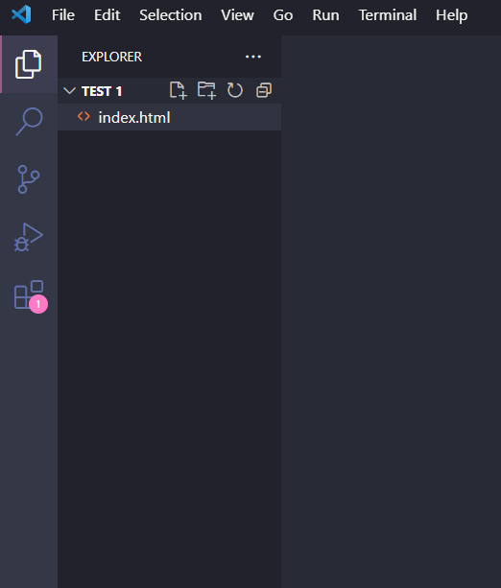

Mở file index.html >> Gõ ‘!’ >> Nhấn Tab để có cấu trúc cơ bản, ấn Go Live ở góc bên phải màn hình (cài Extension: Live server để thuận tiện trong quá trình chỉnh sửa).

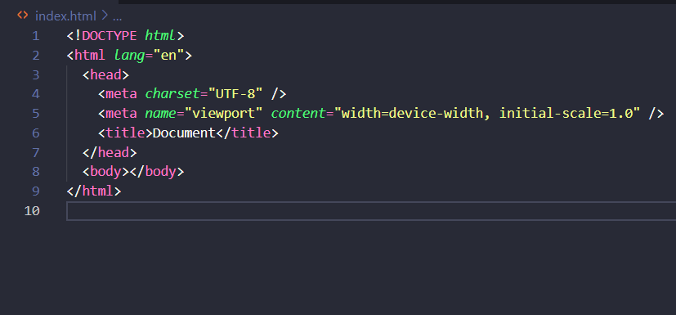

* 1. Tạo trang web mẫu với: tiêu đề, đoạn văn bản, hình ảnh và siêu liên kết.

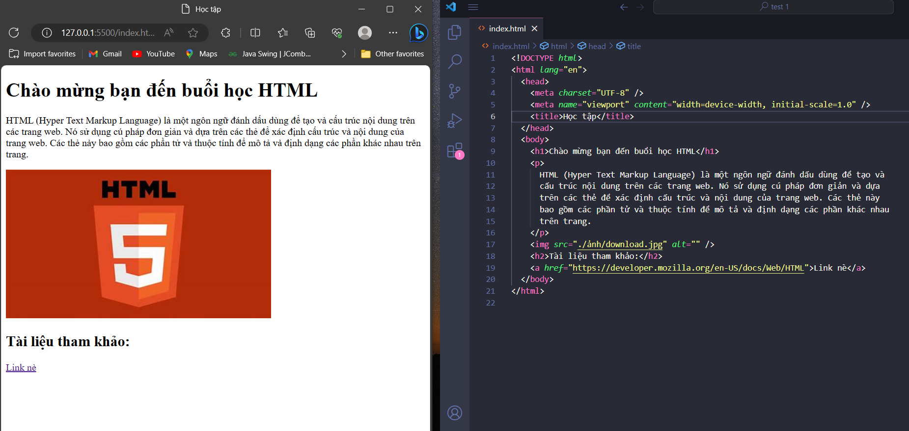

* 1. Một số thẻ hay dùng

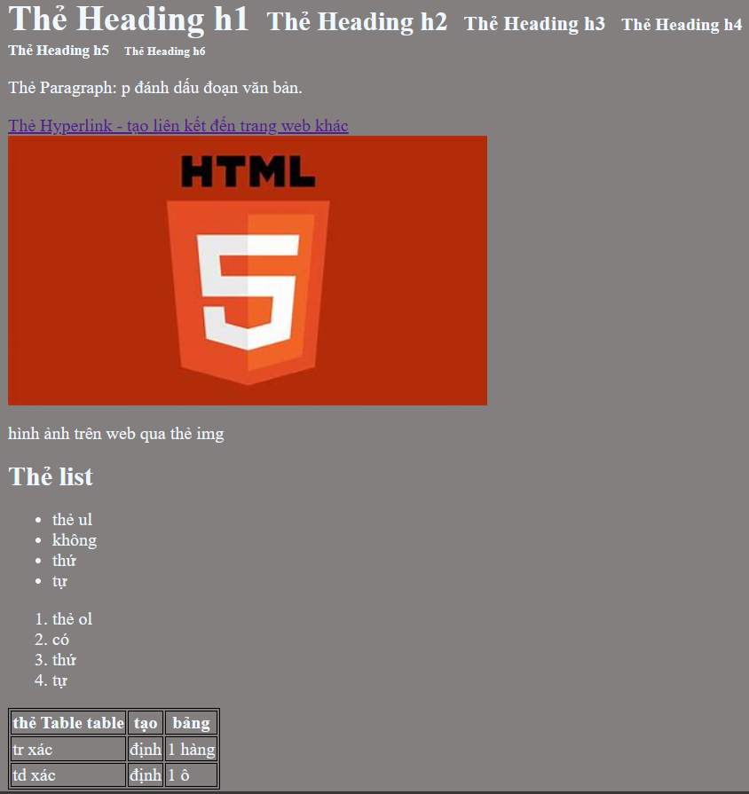

1. CSS
2. Định nghĩa

CSS (Cascading Style Sheets) là một ngôn ngữ đánh dấu được sử dụng để định dạng và trình bày giao diện người dùng (UI) của trang web được viết bằng HTML. CSS cho phép quy định các quy tắc kiểu dáng, bố cục và thiết kế cho các phần từ HTML, giúp tách biệt cấu trúc và giao diện, cũng như tăng tính bảo trì và linh hoạt của trang web.

1. Lịch sử
   * CSS được giới thiệu lần đầu vào năm 1996 bởi W3C (World Wide Web Consortium) để giải quyết vấn đề tách biệt giữa cấu trúc và giao diện của trang web.
   * CSS1 ra đời năm 1996, CSS2 vào năm 1998 và CSS3 bắt đầu phát triển từ năm 1999.
   * CSS3 là phiên bản hiện tại và được phát triển liên tục với nhiều tính năng mới và cải tiến.
2. Cấu trúc của CSS

CSS bao gồm các phần chính sau:

* Selectors (bộ chọn): xác định các phần tử HTML mà muốn áp dụng kiểu.
* Properties (thuộc tính): định nghĩa các thuộc tính mà muốn áp dụng cho các phần tử.
* Values (giá trị): xác định giá trị của các thuộc tính.

1. Cú pháp của CSS

* Một quy tắc CSS bao gồm một bộ chọn, một dấu hai chấm và một khối chứa các thuộc tính và giá trị.

Selector {

Property: value;

}

* Các quy tắc CSS có thể được nhóm lại thành một tập hợp, gọi là tệp CSS, để quản lý và duy trì dễ dàng hơn.

1. Các đặc điểm của CSS
   * Tách biệt cấu trúc và giao diện: CSS giúp tách biệt cấu trúc (HTML) và giao diện (CSS), làm cho mã nguồn dễ đọc và dễ bảo trì hơn.
   * Tính đồng nhất và quy chuẩn hóa: CSS cho phép xác định các kiểu dáng chung và tái sử dụng chúng trên nhiều trang, giúp đạt tính đồng nhất trong giao diện của trang web.
   * Kiểm soát kiểu dáng linh hoạt: CSS cung cấp nhiều thuộc tính để kiểm soát kiểu dáng, từ màu săc và font chữ đến kích thước và khoảng cách, mang lại linh hoạt trong thiết kế giao diện.
2. ứng dụng của CSS
   * thiết kế giao diện trang web: CSS được sử dụng chủ yếu để thiết kế giao diện trang web, bao gồm màu săc, font chữ, kích thước, vị trí, khoảng cách và hiệu ứng.
   * Responsive web design: CSS đóng vai trò quan trọng trong việc tạo ra trang web có thể thích ứng với các kích thước màn hình khác nhau, dảm báo trải nghiệm tốt trên cả điện thoại di động, máy tính bảng và máy tính.
   * Tối ưu hóa trải nghiệm người dùng: CSS giúp cải thiện trải nghiệm người dùng bằng cách làm cho trang web trực quan hơn, dễ đọc hơn và tương tác tốt hơn.
3. Áp dụng CSS
4. Tạo file CSS

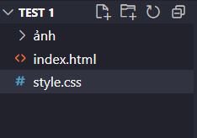

1. 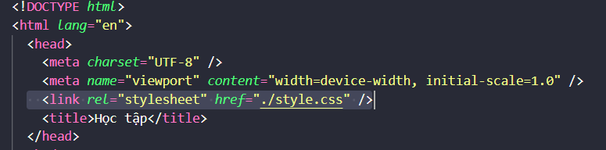Liên kết file CSS với file HTML
2. Một số cách viết CSS

* Cách 1: Inline CSS

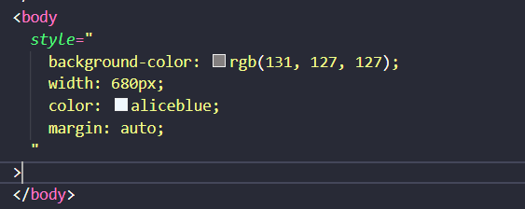

* Cách 2: Internal CSS

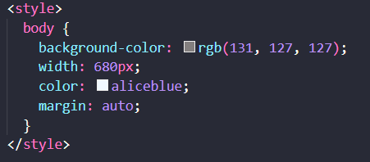

* Cách 3: External CSS

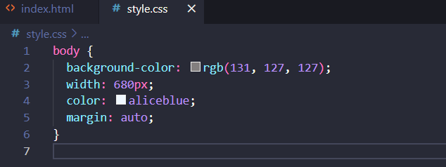

1. 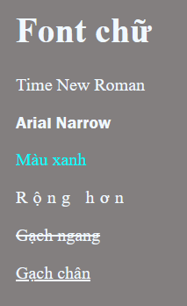Ví dụ
2. JavaScript
   * + 1. Định nghĩa

JavaScript là một ngôn ngữ lập trình thông dịch (interpreted), đa mô hình (multi-paradigm) và dựa trên sự kiện (event- driven). Nó được sử dụng để tạo ra các trang web tương tác, ứng dụng web động, quản lý dữ liệu dựa trên máy khách và nhiều ứng dụng phức tạp khác.

* + - 1. Lịch sử

1. JS được tạo ra bởi Brendan Eich tại Netscape Communications Corporation vào năm 1995.
2. Ban đầu, nó được thiết kế để tương tác với người dùng trên trình duyệt Netscape Navigator.
3. ECMAScript là một chuẩn hóa quốc tế định rõ cú pháp, cấu trúc và quy tắc hoạt động của JavaScript. Phiên bản đầu tiên của chuẩn ECMAScript được công bố vào năm 1997.
   * + 1. Đặc điểm
4. Được thực thi ở máy khách: JS thường được thực thi trên trình duyệt web của người dùng, giúp tăng tốc độ tải trang và mang lại trải nghiệm tương tác người tốt hơn.
5. Ngôn ngữ linh hoạt và đa mô hình: JS hỗ trợ nhiều mô hình lập trình bao gồm lập trình hướng đối tượng (OOP), lập trình cấu trúc và lập trình hàm. Điều này cho phép phát triển ứng dụng đa dạng.
6. Tương tác với DOM: JS có khả năng thao tác và thay đổi cấu trúc và nội dung của trang web thông qua DOM, cho phép tương tác động với người dùng.
7. Bộ thư viện và framework phong phú: JS có một cộng đồng lớn và đa dạng với nhiều thư viện và framework mạnh mẽ như React, Angular, Vue.js để giúp phát triển ứng dụng phức tạp một cạch hiệu quả.
   * + 1. Ứng dụng
   1. Phát triển ứng dụng Web: JavaScript là một phần thiết yếu trong phát triển của ứng dụng web động, trong web tương tác, ứng dụng di động và ứng dụng đa nền tảng.
   2. Tích hợp với trình duyệt: JavaScript là lựa chọn phổ biến để tạo các tiện ích mở rộng, bổ sung chức năng và tương tác động trong trình duyệt web.
   3. Phát triển game và ứng dụng desktop: JavaScript cũng có thể được sử dụng để phát triển game và ứng dụng desktop thông qua các framework như Electron.
      * 1. Tạo biến, hàm và sử dụng sự kiện
8. Sử dụng biến

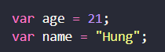

1. Sử dụng hàm

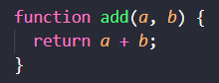

1. Sự kiện



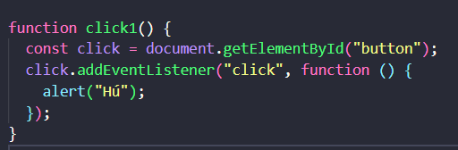

* + - 1. Ví dụ

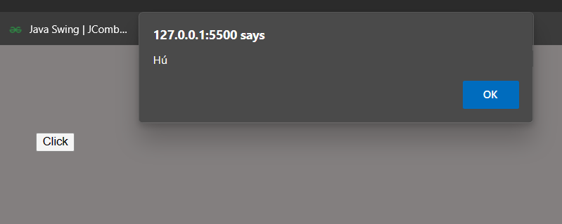

1. **HTML Forms và Input Elements**

**Tạo biểu mẫu HTML**

Biểu mẫu HTML (HTML Forms) được sử dụng để thu thập thông tin đầu vào của người dùng. Đầu vào của người dùng là thường được gửi đến một máy chủ để xử lý.

Phần tử <form> trong HTML được sử dụng để tạo biểu mẫu HTML cho người dùng nhập:

Phần tử là một thùng chứa cho các loại phần tử đầu vào khác nhau,

Ví dụnhư: Trường văn bản, hộp kiểm, radio nút, nút gửi,….

Tất cả phần tử biểu mẫu khác nhau được để cập trong phần này:

* **Input Elements (Phần tử đầu vào)**

Phần tử đầu vào (Input elements) được sử dụng nhiều nhất là phần tử <input>

Một phần tử có thể được hiển thị trong nhiều cách, tùy thuộc vào thuộc tính, dưới đau là một số ví dụ:

* **Text Fields (Trường văn bản)**

Định nghĩa một trường đầu vào một dòng cho văn bản <input type= “text”>

Ví dụ: Biểu mẫu có các trường nhập liệu cho văn bản:

Đây là cách mã HTML ở trên sẽ được hiển thị trên trình duyệt:

* **Phần tử <label>**

Lưu ý việc sử dụng phần tử trong ví dụ ở trên

Thẻ xác định nhãn cho nhiều yếu tố hình thức

Phần tử này hữu ích cho người dùng trình đọc màn hình vì trình đọc màn hình sẽ đọc to nhãn khi người dùng tập trung vào phần tử đầu vào.

Yếu tố này cũng giúp người dùng khó nhấo vào các vùng rất nhỏ (chẳng hạn như nút Radio hoặc check box) bở vì khi người dùng nhập vào văn bản trong phần tử, nó sẽ chuyển đổi nút radio/check box

Thuộc tính của thẻ nên bằng thuộc tính của phần tử để liên kết chúng lại với nhau.

* **Radio Buttons (Nút Radio)**

Nút Radio cho phép người dùng chọn một trong số các lựa chọn giới hạn

Ví dụ:

Đây là cách mã HTML trên sẽ được hiển thị trong trình duyệt:

* **Check box**

Cũng giống như Nút Radio, Check box cho phép người dùng chọn tùy chọn ZERO hoặc MORE của một số lựa chọn giới hạn.

**b) CSS Forms (Biểu mẫu CSS)**

Giao diện của một biểu mẫu HTML có thể được cải thiện rất nhiều với CSS**.**

* + - **Các trường nhập liệu kiểu dáng (Styling Input Fields)**

Sử dụng thuộc tính để xác định chiều rộng của trường nhập: width

Nếu bạn chỉ muốn tạo kiểu cho một loại đầu vào cụ thể, bạn có thể sử dụng bộ chọn thuộc tính:

* input[type=text] : sẽ chỉ chọn các trường văn bản
* input[type=password] : sẽ chỉ chọn các trường mật khẩu
* input[type=number] : sẽ chỉ chọn các trường số …

**c) Sử dụng JavaScript**

* + - **Xác thực biểu mẫu JavaScript**

Xác thực biểu mẫu HTML có thể được thực hiện tự động bởi trình duyệt

Nếu trường biểu mẫu (fname) trống, hàm này sẽ cảnh báo thư và trả về false, để ngăn cản không cho biểu mẫu được gửi:

Ví dụ về JavaScript

Hàm có thể được gọi khi biểu mẫu được gửi:

Ví dụ về biểu mẫu HTML:

* + - **Xác thực biểu mẫu HTML tự động**

Xác thực biểu mẫu HTML có thể được thực hiện tự động bởi trình duyệt:

Nếu trường biểu mẫu (fname) trống, thuộc tính sẽ ngắn biểu mẫu này gửi: required

Ví dụ về biểu mẫu HTML:

* + - **Xác thực dữ liệu**

Xác thực dữ liệu là quá trình đảm bảo rằng đầu vào của người dùng sạch sẽ, chính xác và hữu ích

Các nhiệm vụ xác thực điển hình là:

* Người dùng đã điền vào tất cả các trường bắt buộc chưa?
* Người dùng đã nhập ngày hợp lệ chưa?
* Người dùng đã nhập văn bản vào trường số chưa?

Thông thường, mục đích của xác thực dữ liệu là để đảm bảo đầu vào chính xác của người dùng.

Xác nhận có thể được xác định bằng nhiều phương pháp khác nhau và được triển khai trong nhiều phương pháp những cách khác nhau.

Xác thực phía máy chủ được thực hiện bởi một máy chủ web, sau khi đầu vào được gửi đến máy chủ.

Xác thực phía máy khách được thực hiện bỏi trình duyệt web, trước khi đầu vào được gửi đến máy chủ web.

* + - **Xác thực ràng buộc HTML**

HTML5 giới thiệu một khái niệm xác thực HTML mới đc gọi là constraint xác nhận.

Xác thực ràng buộc HTML dựa trên:

* Xác thực ràng buộc thuộc tính đầu vào HTML
* Xác thực ràng buộc bộ chọn giả CSS
* Xác thực ràng buộc thuộc tính và phương thức DOM
  + - **Ảnh có chứa văn bản, ảnh chụp màn hình, Phông chữ, số

      Mô tả được tạo tự độngXác thực ràng buộc thuộc tính đầu vào HTML**
    - **Xác thực ràng buộc bộ chọn giả CSS**

**V. Quy trình phát triển Web**

**a) Quy trình phát triển website, thu thập thông tin, tiếp nhận yêu cầu của khách hàng**

Thực tế, không phải ai cũng có nhiều kiến thức chuyên môn về lĩnh vực thiết kế trang web**.** Do đó, trong đơn đặt hàng dịch vụ thiết kế web có thể tồn tại nhiều yêu cầu bất cập, có thể khiến quá trình xây dựng website gặp nhiều khó khăn.

Vì vậy, bước đầu tiên trong quy trình Phát triển website luôn là Phân tích yêu cầu và thông tin của khách hàng. Sau khi xem xét tính khả thi của từng chi tiết, các lập trình viên sẽ tư vấn và thảo luận với khách hàng về các bước xây dựng website.

Trong bước đầu tiên này, nhiệm vụ cần xác định rõ các yêu cầu sau:

* **Lĩnh vực hoạt động:**

Trong từng lĩnh vực, yêu cầu và xu hướng về thiết kế website luôn khác nhau. Mặc dù không bắt buộc, tuy nhiên để đạt được hiệu quả tối đa, các website nên cẩn thận chọn lọc và tuân thủ những xu hướng và quy tắc của lĩnh vực của mình.

Ví dụ**:** trong trường hợp thiết kế website bán hàng trực tuyến, việc sử dụng bố cục dạng lưới để hiển thị các ảnh sản phẩm thu nhỏ là một lựa chọn tốt. Điều này giúp tăng số lượng sản phẩm hiển thị trên một trang và hạn chế việc phải cuộn chuột để có thể xem qua toàn bộ sản phẩm.

Không chỉ sự thiêt kế, mà cả các tính năng cốt lõi của một trang web cũng thay đổi tùy theo lĩnh vực hoạt động. Mỗi loại trang web sẽ có những bộ tính năng chủ yếu độc đáo không giống nhau.

Ví dụ**:** Trang web bán hàng online hay website thương mại điện tử sẽ phải có các tính năng thiết yếu như đăng nhập và quản lý tài khoản, quản lý giỏ hàng, quản lý coupon/voucher/mã giảm giá, định vị khách hàng để tính vận chuyển hoặc tìm đại lý/cửa hàng gần nhất, v.v…

* **Đối tượng website hướng tới**

Dù cùng 1 lĩnh vực, các website khác nhau có thể nhắm tới những nhóm đối tượng khác nhau. Vì thế, phong các thiết kế được sử dụng trên web site cũng từ đó mà phải lựa chọn sao cho phù hợp với từng đối tượng khác nhau.

Các công ty thiết kế website cao cấp sẽ luôn cần hiểu rõ nhóm đối tượng chính mà website muốn nhắm tới để có được hướng xâu dựng và phát triển website chính xác.

* **Yêu cầu kỹ thuật**

Yêu cầu kỹ thuật bao gồm nhiều yếu tố khác nhau, trong đó có yêu cầu về tên miền, hosting hay lập trình code web,… Khách hàng được phép yêu cầu những chi tiết thiết kế hoặc những tính năng tùy chọn sao cho phù hợp với lĩnh vực và hướng phát triển của doanh nghiệp.

Vì vậy, đội ngũ thiết kế website chuyên nghiệp sẽ xem xét, phân tích những yêu cầu tùy chọn của khách hàng. Sau đó, sẽ tiến hành tư vấn và thảo luận lại với khách hàng để có thể thống nhất được sản phẩm cuối cùng sẽ ra sao.

Một yêu cầu kỹ thuật bắt buộc khác trong quá trình này là bảo mật website. Bạn cần phải lựa chọn các chứng chỉ bảo mật phù hợp để đảm bảo toàn bộ dữ liệu và thông tin trên website an toàn tuyệt đối.

**b) Lập kế hoạch**

Xây dựng website cũng giống như xây dựng một ngôi nhà, trước hết bạn cần có bản vẽ thiết kế. Vì vậy bước phác thảo cấu trúc website là vô cùng quan trọng. Để tránh đi lạc hướng trong quá trình thiết kế website, trước tuên lập trình viên sẽ phác thảo sơ đồ (sitemap) website

Sitemap là xương sống của một website, là kim chỉ nam trong quá trình thiết thế website. Thiết kế sitemap sẽ giúp người dùng phân chia, lên kế hoạch công việc thiết kế một cách khoa học và hiệu quả.

Bên cạnh sitemap, thiết kế Menu điều hướng chính cũng là một việc vô cùng quan trọng.

Người thiết kế web chuyên nghiệp cần định hình được menu chúng nên gồm có những mục gì, thứ tự các mục ra sao… Bởi vì chính menu chính là phương tiện chính để khách hàng ghé thăm tiếp cận toàn bộ các mục thiết kế của website.

**c) Lựa chọn tên miền website và hosting**

Tên miền là địa chỉ website và cũng là công cụ định vị rất quan trọng cho website. Tuy nhiên, bạn cần phải đảm bảo các tên miền đó chưa được ai sử dụng và bạn có thể mua nó.

Về hosting, đây là nơi vận hành và lưu trữ mọi dữ liêu của website. Cho nên, việc lựa chọn gói hosting lớn hay nhỏ là phụ thuộc vào quy mô website của khách hàng. Khách ghé thăm nhiều hơn sẽ tiêu tốn nhiều tài nguyên hệ thống hơn và đòi hỏi một cấu hình hosting cao hơn.

* **Thiết kế giao diện**

**Thiết kế giao diện** là bước tiếp theo để khách hàng và người thiết kế thống nhất toàn bộ phần hiển thị website. Có vô số giao diện website, tuy nhiên chúng thường được chia làm 2 nhóm: giao diện có sẵn theo mẫu (template) và giao diện được thiết kế độc quyền.

Dù là giao diện nào, khi bắt đầu thiết kế cũng cần lưu ý:

* Tông màu của logo và bộ nhận diện thương hiệu của doanh nghiệp
* Ý nghĩa, thông điệp mà website muốn thể hiện
* Đối tượng khách hàng có phù hợp với tông màu không

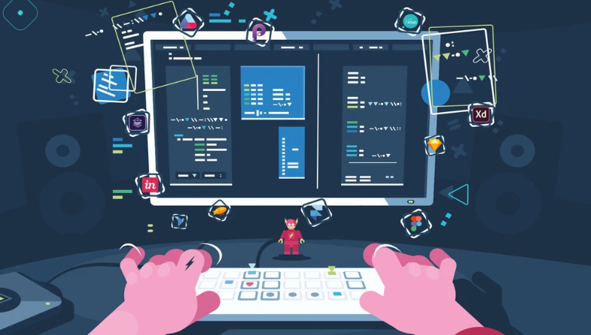

Giao diện có sẵn là nhưng mẫu website được thiết kế sẵn. Giao diện theo mẫu cũng phân chia theo chủ đề với mỗi chủ đề có một số phong cách thiết kế tương tự nhau

Ưu điểm của loại giao diện theo mẫu là có thể nhanh chóng áp dụng vào website, không tốn quá nhiều thời gian và chi phí. Tuy nhiên, sẽ dễ dàng trùng lặp với các website khách và không mang lại nhiều hiệu quả cho hoạt động kinh doanh.

Giao diện độc quyền sẽ được các lập trình viên thiết kế riêng cho duy nhất một website

Giao diện độc quyền có thể làm nổi bật sự độc đáo của website và thương hiệu hoặc chứa những tính năng, hiệu ứng độc đáo, khó có thể tìm thấy ở đại đa số website khác. Nhờ đó, giao diện độc quyền có hiệu quả về mặt định vị thương hiệu website tốt hơn.

Đội ngũ thiết kế phải bỏ ra nhiều công sức hơn để sáng tạo nên giao diện độc quyền. Vì vậy, giá thành của chúng sẽ cao hơn nhiều có với loại giao diện có sẵn theo mẫu.

Giao diện độc quyền chỉ phù hợp với những doanh nghiệp có tiềm năng kinh tế và tham vọng xây dựng, định vị thương hiệu mạn mẽ.

* **Xây dựng tính năng và nội dung website**

Đây là bước cực kỳ quan trọng trong quá trình thiết kế website vởi các tính năng này sẽ quyết định đến hoạt động của trang web sau này.

Đầu tiên là các tính năng, chức năng cơ bản, cần thiết để website hoạt động một cách hiệu quả. Tùy theo yêu cầu và lĩnh vực về website khác nhau sẽ có các tính năng cơ bản và nâng cao khác nhau.

Ngoài ra, theo xu hướng và nhu cầu hiện đại, hầu hết các website cần có thiết kế Responsive giúp website hiển thị và hoạt động ổn định trên các thiết bị có kích cỡ màn hìng khác nhau.

Song song với việc lập trình các tính năng cần thiết cho website, đội ngũ phát triển website cũng cần phải xây dựng nội dung cho website. Để đi vào hoạt động, website cần phải được cập nhật nội dung liên tục để khách hàng có thể ghé thăm.

Tùy vào lĩnh vực hoạt động mà website sẽ có lượng bài viết ít hay nhiều. Những nội dung này khách hàng ghé có lý do để truy cập trang, cũng như gia tăng hiệu quả SEO cho trang web.

* **Kiểm tra và chỉnh sửa**

Kiểm tra và chỉnh sửa là một trong những bước quan trọng nhất trong quá trình xây dựng website. Bởi vì nó quyết định ý tưởng và yêu cầu khách hàng có được hiện thực hóa hay không? Và phát triển wensite của bạn có thành công hay không?

Việc kiểm tra sau khi website được hình thành là điều bắt buộc phải làm. Không thể chắc chắn được rằng website của bạn không có bất kỳ lỗi nào trong quá trình thiết kế. Nếu như không kiểm tra lại website thì bạn có thể gặp phải những phản hồi tiêu cực từ phía khách hàng và dễ đánh mất lòng tin của họ.

Khi tiến hành công việc kiểm tra và chỉnh sửa, nên chú ý các vấn đề sau:

* Tối ưu hóa website cho các thiết bị di động
* Đảm bảo các chức năng của website hoạt động bình thường
* Kiểm tra trang chủ và công cụ tìm kiếm
* Hạn chế tối đa các lỗi mà website có thể gặp phải, đảm bảo độ bảo mật và an toàn.
* **Bàn giao và hướng dẫn sử dụng**

Sau khi đã cơ bản hoàn thành dịch vụ phát triển website, bên phát triển website sẽ liên hệ để khách hàng có thể kiểm tra, tự mình trải nghiệm thành phẩm. Đội ngũ tư vấn cũng sẽ hướng dẫn khách hàng sử dụng các tính năng, công cụ quán trị website một cách cặn ké.

Nếu có trải nghiệm, chi tiết nào chưa vừa ý hoặc không đúng yêu cầu, khách hàng có thể yêu cầu công ty thiết kế và chỉnh sửa lại.

* **Bảo trì**

Bạn cũng nên lựa chọn các công ty có dịch vụ phát triển web doanh nghiệp uy tín để được bảo trì, hỗ trợ lâu dài và hiệu quả nhất.

Trên đây là những thông tin về tầm quan trọng và những tiêu chí, điều kiện cần có khi thiết kế website.

Bên cạnh đó, quy trình phát triển website chuẩn 2023 cũng được trình bày cụ thể trong bài viết. Hi vọng những thông tin này giúp bạn hiểu kỹ hơn về thiết kế website.

Nếu bạn đọc có nhu cầu sử dụng website để phục vụ hoạt động kinh doanh cũng như Marketing thì có thể tham khảo dịch vụ thiết kế Website tại các công ty uy tín.